El usuario recibirá un pin y una contraseña que podrá ser usado una sola vez, esto puede ser en físico o por correo electrónico.

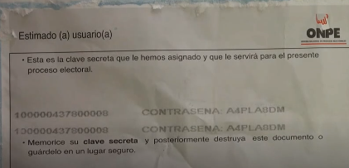

**Página de login, se ingresa con cedula, pin y contraseña.**

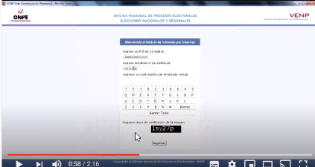

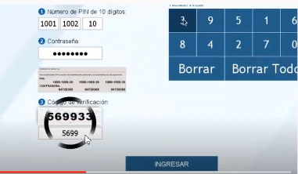

**Pantalla de acuerdos**

Luego de ingresar se pedirá al usuario aceptar términos y condiciones para poder ejecutar su voto.

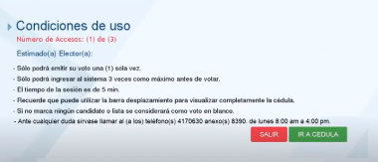

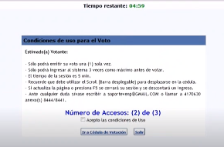

**Pantalla de voto**

Se presentara la papeleta virtual para que el ciudadano escoja la respuesta de su elección.

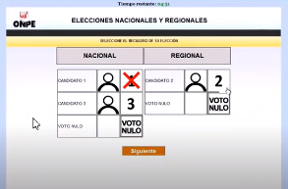

La pantalla da la opción de cambiar el voto

